Protokols, kas izstrādāts, pamatojoties uz Līguma par Eiropas Savienību K3. pantu, par Konvencijas par tiesas un ārpustiesas civillietu un komerclietu dokumentu izsniegšanu Eiropas Savienības dalībvalstīs interpretāciju Eiropas Kopienu Tiesā

Šī protokola AUGSTĀS LĪGUMSLĒDZĒJAS PUSES, Eiropas Savienības dalībvalstis,

ATSAUCOTIES uz Eiropas Savienības Padomes 1997. gada 26. maija lēmumu,

ATSAUCOTIES uz 17. pantu Konvencijā par tiesas un ārpustiesas civillietu un komerclietu dokumentu izsniegšanu Eiropas Savienības dalībvalstīs, kas paredz, ka Eiropas Kopienu Tiesa ir kompetenta pieņemt nolēmumus par šīs konvencijas interpretāciju,

VĒLĒDAMĀS reglamentēt nosacījumus, ar kādiem Eiropas Kopienu Tiesa ir kompetenta pieņemt nolēmumus par konvencijas un šī Protokola interpretāciju,

ir vienojušĀs par turpmāko.

1. pants

Saskaņā ar 17. pantu Konvencijā par tiesas un ārpustiesas civillietu un komerclietu dokumentu izsniegšanu Eiropas Savienības dalībvalstīs, še turpmāk “konvencija”, Eiropas Kopienu Tiesa ir kompetenta, ievērojot šajā Protokolā izklāstītos nosacījumus, pieņemt nolēmumus par konvencijas un šī Protokola interpretāciju.

2. pants

1. Lūgt Tiesu pieņemt prejudiciālus nolēmumus interpretācijas jautājumos var šādas tiesas:

a) šādas dalībvalstu augstākās tiesas:

-Beļģijā: “la Cour de cassation - het Hof van Cassatie” un “le Conseil d'Etat - de Raad van State”,

-Dānijā: “Højesteret”,

-Vācijā: “die obersten Gerichthöfe des Bundes”,

-Grieķijā: “τα Ανώτατα δικαστήρια”,

-Spānijā: “el Tribunal Supremo”,

- Francijā: “la Cour de cassation” un “le Conseil d'État”,

- Īrijā: “the Supreme Court”,

- Itālijā: “la Corte suprema di cassazione” un “il Consiglio di Stato”,

- Luksemburgā: “la Cour supérieure de justice”, kad tā darbojas kā Cour de cassation,

- Nīderlandē: “de Hoge Raad”,

- Austrijā: “der Oberste Gerichtshof”, “der Verwaltungsgerichtshof” un “der Verfassungsgerichtshof”,

- Portugālē: “o Supremo Tribunal de Justiça” un “o Suprema Tribunal Administrativo”,

- Somijā: “korkein oikeus/högsta domstolen”, “korkein hallinto-oikeus/högsta förvaltningsdomstolen”,

- Zviedrijā: “Högsta domstolen”, “Regeringsrätten”, “Arbetsdomstolen” un “Marknadsdomstolen”,

Apvienotajā Karalistē: “the House of Lords”;

b) dalībvalstu tiesas, kad tās darbojas kā apelācijas tiesas.

2. Pēc attiecīgās dalībvalsts lūguma 1. punkta a) apakšpunktā minēto augstāko tiesu sarakstu var grozīt ar Eiropas Savienības Padomes lēmumu.

3. pants

1. Ja lietā, ko izskata viena no 2. panta 1. punkta a) apakšpunktā uzskaitītajām tiesām, izvirzās jautājums par interpretāciju, šī tiesa, ja tā uzskata, ka sprieduma pasludināšanai tai vajadzīgs nolēmums šajā jautājumā, var griezties pēc tā Tiesā.

2. Ja šādu jautājumu izvirza jebkurai 2. panta 1. punkta b) apakšpunktā minētajai tiesai, šī tiesa, ievērojot 1. punktā izklāstītos nosacījumus, var griezties Tiesā, lai tā sniegtu nolēmumu šajā jautājumā.

4. pants

1. Dalībvalsts kompetentā iestāde var lūgt Tiesu sniegt nolēmumu interpretācijas jautājumā, ja šīs dalībvalsts tiesu pasludinātie spriedumi ir pretrunā vai nu Tiesas noteiktajai interpretācijai, vai interpretācijai, ko ar nolēmumu sniegusi citas dalībvalsts tiesa, kas minēta 2. panta 1. punkta a) apakšpunktā, ja šī cita dalībvalsts ir šī Protokola puse. Šī punkta noteikumi attiecas tikai uz spriedumiem, kas ir res judicata.

2. Tiesas noteiktā interpretācija, atsaucoties uz šādu lūgumu, neietekmē spriedumus, kas izraisīja lūgumu par interpretāciju.

3. Dalībvalstu Kasācijas tiesu ģenerālprokuroriem vai citai dalībvalsts nozīmētai amatpersonai saskaņā ar 1. punktu ir tiesības lūgt Tiesai nolēmumu par interpretāciju.

4. Tiesas sekretārs paziņo par lūgumu dalībvalstīm, Komisijai un Eiropas Savienības Padomei; divu mēnešu laikā no šī paziņojuma tās ir tiesīgas iesniegt Tiesai nostājas izklāstu vai rakstiskus apsvērumus.

5. Šajā pantā paredzētā tiesvedība nav pakļauta izmaksu vai izdevumu piedzīšnai vai atmaksāšanai.

5. pants

Piemēro Eiropas Kopienu Tiesas Statūtus un Tiesas Procesa noteikumus.

6. pants

Uz šo Protokolu nevar attiekties nekādas atrunas.

7. pants

1. Šo Protokolu pieņem dalībvalstis saskaņā ar to attiecīgajām konstitucionālajām normām.

2. Dalībvalstis paziņo depozitāram par šī Protokola pieņemšanai paredzēto attiecīgo konstitucionālo normu izpildi.

3. Šis protokols stājas spēkā 90 dienas pēc tam, kad trešā valsts, kura dienā, kad Padome pieņēma lēmumu par šī protokola apstiprināšanu, bija Eiropas Savienības dalībvalsts, ir iesniegusi 2. punktā paredzēto paziņojumu. Tomēr agrākais, kad Protokols stājas spēkā, ir vienlaicīgi ar konvenciju.

8. pants

1. Šim Protokolam var brīvi pievienoties jebkura valsts, kas kļūst par Eiropas Savienības dalībvalsti.

2. Pievienošanās dokumenti glabājas depozitārā.

3. Deponējot pievienošanās dokumentus, valsts, kas pievienojas, norāda, kurai no tās augstākajām tiesām ir vai būs tiesības saskaņā ar 2. panta 1. punkta a) apakšpunktu lūgt Tiesai pieņemt prejudiciālu nolēmumu par interpretācijas jautājumiem.

4. Pirms šī Protokola spēkā stāšanās dienas attiecībā uz valsti, kas pevienojas, Padome saskaņā ar 2. panta 2. punktu pieņem 2. panta 1. punkta a) apakšpunktā ietvertā augstāko tiesu saraksta grozījumus.

5. Eiropas Savienības Padomē sagatavotais šī Protokola teksts valsts, kas pievienojas, valodā vai valodās ir autentisks.

6. Šis Protokols stājas spēkā attiecībā uz jebkuru tam pievienojušos valsti deviņdesmit dienas pēc tās dienas, kad šī valsts deponē pievienošanās dokumentu vai Protokola spēkā stāšanās dienā, ja tas vēl nav stājies spēkā pēc minētajām deviņdesmit dienām.

9. pants

1. Neskarot 2. panta 2. punktu un 8. panta 4. punktu, šī Protokola grozījumu priekšlikumu var iesniegt jebkura dalībvalsts, kas ir puse Protokolā, vai Komisija. Jebkuru grozījuma priekšlikumu nosūta depozitāram, kas to nodod Padomei.

2. Grozījumus pieņem Padome, kas iesaka dalībvalstīm pieņemt tos saskaņā ar to attiecīgajām konstitucionālajām normām.

3. Šādi pieņemti grozījumi stājas spēkā saskaņā ar 7. panta noteikumiem.

10. pants

1. Eiropas Savienības Padomes ģenerālsekretārs darbojas kā šī Protokola depozitārs.

2. Depozitārs publicē “Eiropas Kopienu Oficiālajā Vēstnesi” paziņojumus, dokumentus vai ziņojumus, kas attiecas uz šo Protokolu.

En fe de lo cual los plenipotenciarios abajo firmantes suscriben el presente Protocolo.

Til bekræftelse heraf har undertegnede befuldmægtigede underskrevet denne protokol.

Zu Urkund dessen haben die unterzeichneten Bevollmächtigten ihre Unterschriften unter dieses Protokoll gesetzt.

Σε πίστωση των ανωτέρω, οι υπογράφοντες πληρεξούσιοι έθεσαν την υπογραφή τους κάτω από το παρόν πρωτόκολλο.

In witness whereof, the undersigned Plenipotentiaries have signed this Protocol.

En foi de quoi, les plénipotentiaires soussignés ont apposé leurs signatures au bas du présent protocole.

Dá fhianú sin, chuir na Lánchumhachtaigh thíos-sínithe a lámh leis an bPrótacal seo.

In fede di che, i plenipotenziari sottoscritti hanno apposto le loro firme in calce al presente protocollo.

Ten blijke waarvan de ondergetekende gevolmachtigden hun handtekening onder dit Protocol hebben gesteld.

Em fé do que, os plenipotenciários abaixo assinados apuseram as suas assinaturas no presente protocolo.

Tämän vakuudeksi alla mainitut täysivaltaiset edustajat ovat allekirjoittaneet tämän pöytäkirjan.

Till bevis härpå har undertecknade befullmäktigade undertecknat detta protokoll.

[To apliecinot, attiecīgi pilnvarotie ir parakstījuši šo Protokolu]

Hecho en Bruselas, el veintiséis de mayo de mil novecientos noventa y siete, en un ejemplar único, en lenguas alemana, inglesa, danesa, española, finesa, francesa, griega, irlandesa, italiana, neerlandesa, portuguesa y sueca, cuyos textos son igualmente auténticos y que será depositado en los archivos de la Secretaría General del Consejo de la Unión Europea.

Udfærdiget i Bruxelles, den seksogtyvende maj nitten hundrede og syvoghalvfems, i ét eksemplar på dansk, engelsk, finsk, fransk, græsk, irsk, italiensk, nederlandsk, portugisisk, spansk, svensk og tysk, hvilke tekster alle har samme gyldighed og er deponeret i arkiverne i Generalsekretariatet for Rådet for Den Europæiske Union.

Geschehen zu Brüssel am sechsundzwanzigsten Mai neunzehnhundertsiebenundneunzig in einer Urschrift in dänischer, deutscher, englischer, finnischer, französischer, griechischer, irischer, italienischer, niederländischer, portugiesischer, schwedischer und spanischer Sprache, wobei jeder Wortlaut gleichermaßen verbindlich ist; die Urschrift wird im Archiv des Generalsekretariats des Rates der Europäischen Union hinterlegt.

Έγινε στις Βρυξέλλες, στις είκοσι έξι Μαΐου χίλια εννιακόσια ενενήντα επτά, σε ένα μόνο αντίτυπο, στην αγγλική, γαλλική, γερμανική, δανική, ελληνική, ιρλανδική, ισπανική, ιταλική, ολλανδική, πορτογαλική, σουηδική και φινλανδική γλώσσα, όλα δε τα κείμενα είναι εξίσου αυθεντικά και κατατίθενται στα αρχεία της Γενικής Γραμματείας του Συμβουλίου της Ευρωπαϊκής Ένωσης.

Done at Brussels, on the twenty-sixth day of May in the year one thousand nine hundred and ninety-seven, in a single original, in the Danish, Dutch, English, Finnish, French, German, Greek, Irish, Italian, Portuguese, Spanish and Swedish languages, each text being equally authentic, such original remaining deposited in the archives of the General Secretariat of the Council of the European Union

Fait à Bruxelles, le vingt-six mai mil neuf cent quatre-vingt-dix-sept, en un exemplaire unique, en langues allemande, anglaise, danoise, espagnole, finnoise, française, grecque, irlandaise, italienne, néerlandaise, portugaise et suédoise, tous ces textes faisant également foi, exemplaire qui est déposé dans les archives du Secrétariat général du Conseil de l'Union européenne.

Arna dhéanamh sa Bhruiséil, an séú lá is fiche de Bhealtaine sa bhliain míle naoi gcéad nócha a seacht, i scríbhinn bhunaidh amháin sa Bhéarla, sa Danmhairgis, san Fhionlainnis, sa Fhraincis, sa Ghaeilge, sa Ghearmáinis, sa Ghréigis, san Iodáilis, san Ollainnis, sa Phortaingéilis, sa Spáinnis agus sa tSualainnis agus comhúdarás ag na téacsanna i ngach ceann de na teangacha sin; déanfar an scríbhinn bhunaidh sin a thaisceadh i gcartlann Ardrúnaíocht Chomhairle an Aontais Eorpaigh.

Fatto a Bruxelles, addì ventisei maggio millenovecentonovantasette, in unico esemplare in lingua danese, finlandese, francese, greca, inglese, irlandese, italiana, olandese, portoghese, spagnola, svedese e tedesca, i testi di ciascuna di queste lingue facenti ugualmente fede, esemplare depositato negli archivi del Segretariato generale del Consiglio dell'Unione europea.

Gedaan te Brussel, de zesentwintigste mei negentienhonderd zevenennegentig, in één exemplaar in de Deense, de Duitse, de Engelse, de Finse, de Franse, de Griekse, de Ierse, de Italiaanse, de Nederlandse, de Portugese, de Spaanse en de Zweedse taal, zijnde alle teksten gelijkelijk authentiek, dat wordt neergelegd in het archief van het Secretariaat-generaal van de Raad van de Europese Unie.

Feito em Bruxelas, em vinte e seis de Maio de mil novecentos e noventa e sete, em exemplar único, nas línguas alemã, dinamarquesa, espanhola, finlandesa, francesa, grega, inglesa, irlandesa, italiana, neerlandesa, portuguesa e sueca, fazendo igualmente fé todos os textos, depositado nos arquivos do Secretariado-Geral do Conselho da União Europeia.

Tehty Brysselissä kahdentenakymmenentenäkuudentena päivänä toukokuuta vuonna tuhatyhdeksänsataayhdeksänkymmentäseitsemän yhtenä ainoana kappaleena englannin, espanjan, hollannin, iirin, italian, kreikan, portugalin, ranskan, ruotsin, saksan, suomen ja tanskan kielellä kaikkien näiden tekstien ollessa yhtä todistusvoimaiset, ja se talletetaan Euroopan unionin neuvoston pääsihteeristön arkistoon.

Utfärdat i Bryssel den tjugosjätte maj nittonhundranittiosju i ett enda exemplar på danska, engelska, finska, franska, grekiska, iriska, italienska, nederländska, portugisiska, spanska, svenska och tyska, varvid alla texter är lika giltiga, och deponerat i arkiven vid generalsekretariatet för Europeiska unionens råd.

[Briselē, tūkstoš deviņi simti deviņdesmit septītā gada divdesmit sestajā maijā, vienā eksemplārā dāņu, holandiešu, angļu, somu, franču, vācu, grieķu, īru, itāliešu, portugāļu, spāņu un zviedru valodā, visi teksti ir vienlīdz autentiski, oriģināls glabājas Eiropas Savienības Padomes Ģenerālsekretariāta arhīvos]

Pour le gouvernement du royaume de Belgique

Voor de regering van het Koninkrijk België

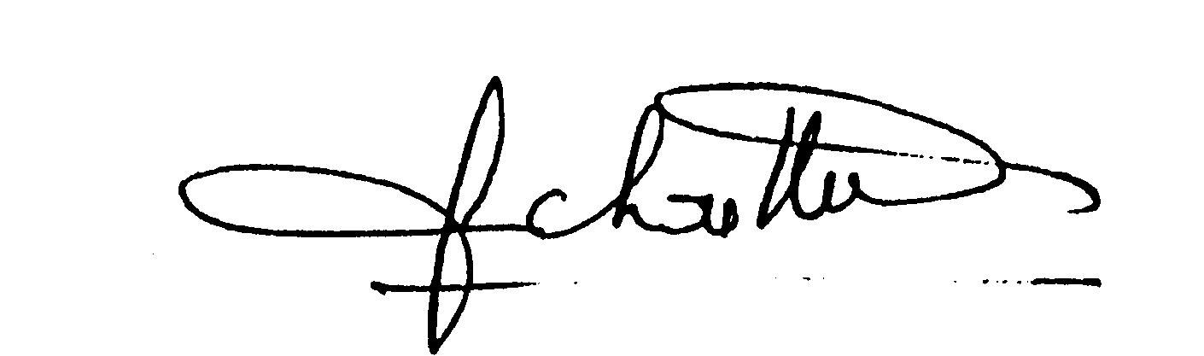Für die Regierung des Königreichs Belgien

For regeringen for Kongeriget Danmark
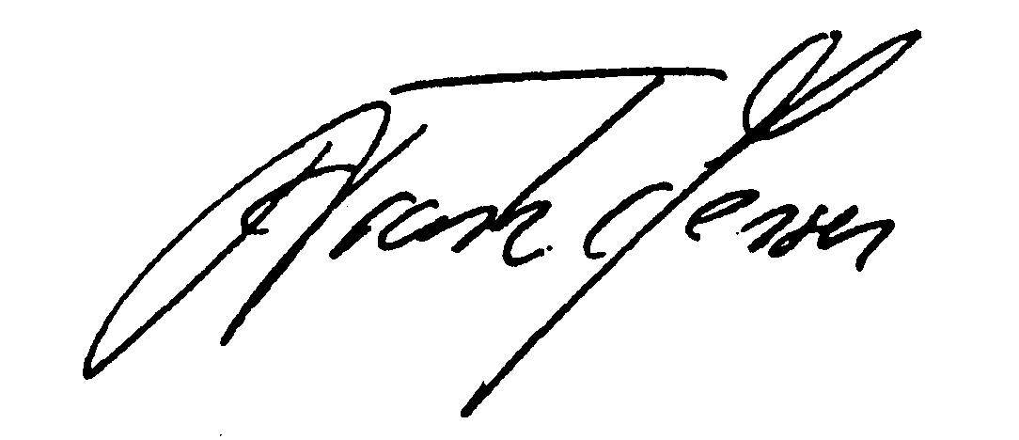

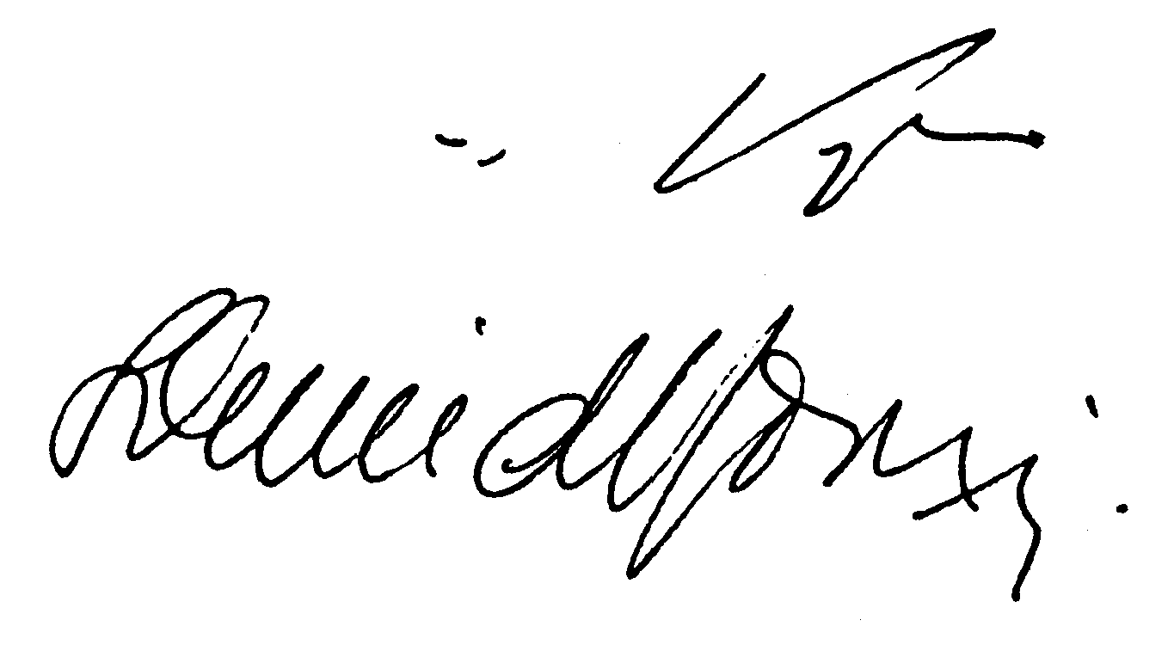
Für die Regierung der Bundesrepublik Deutschland

Για την κυβέρνηση της Ελληνικής Δημοκρατίας

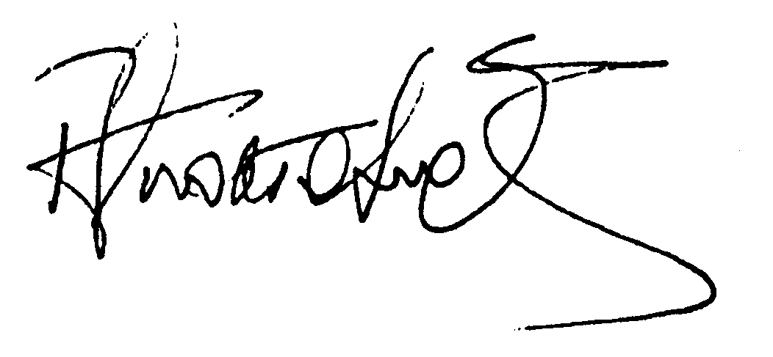
Por el Gobierno del Reino de España
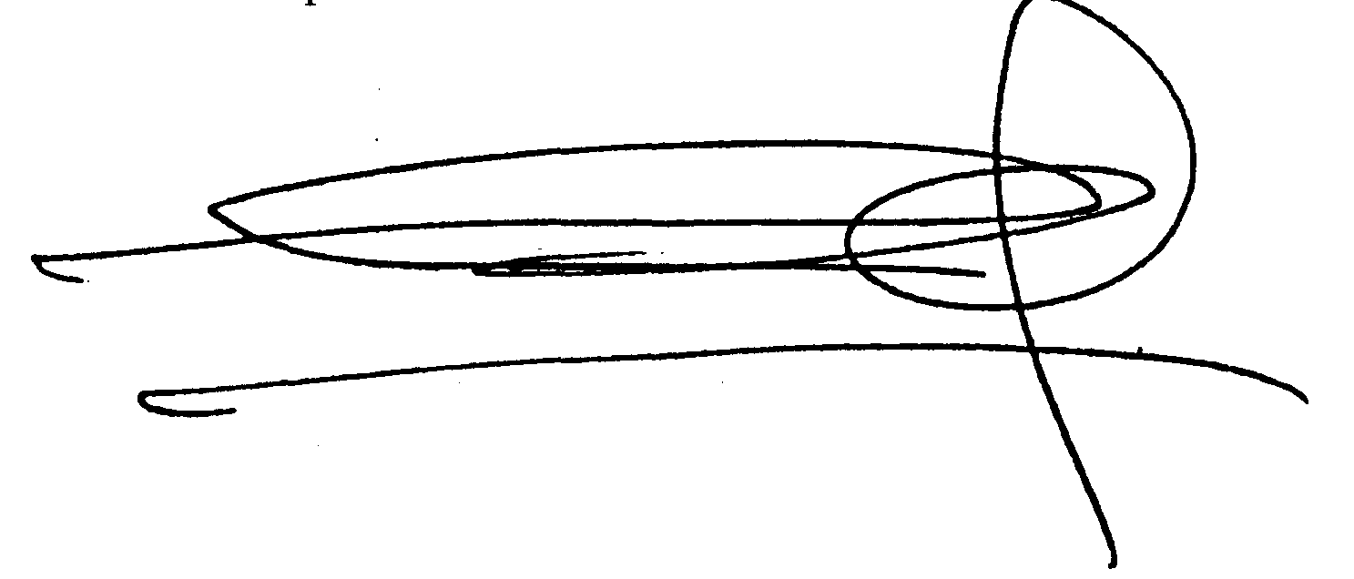

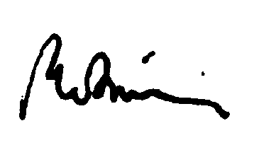
Pour le gouvernement de la République française

Thar ceann Rialtas na hÉireann

For the Government of Ireland
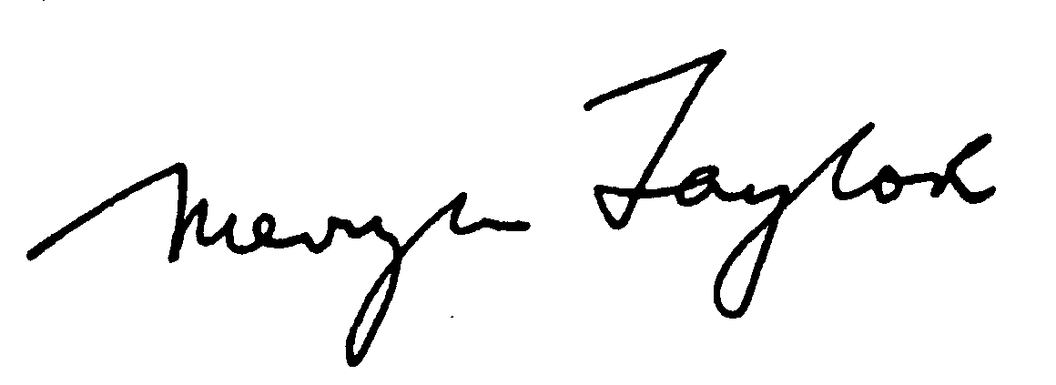

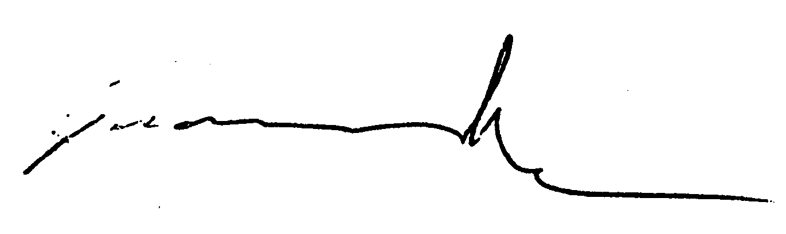
Per il governo della Repubblica italiana

Pour le gouvernement du grand-duché de Luxembourg
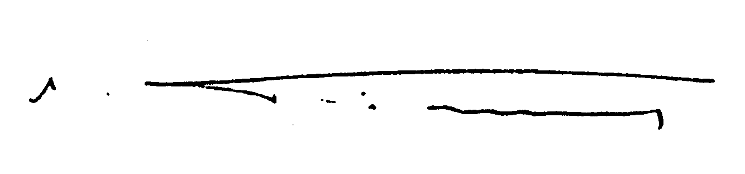

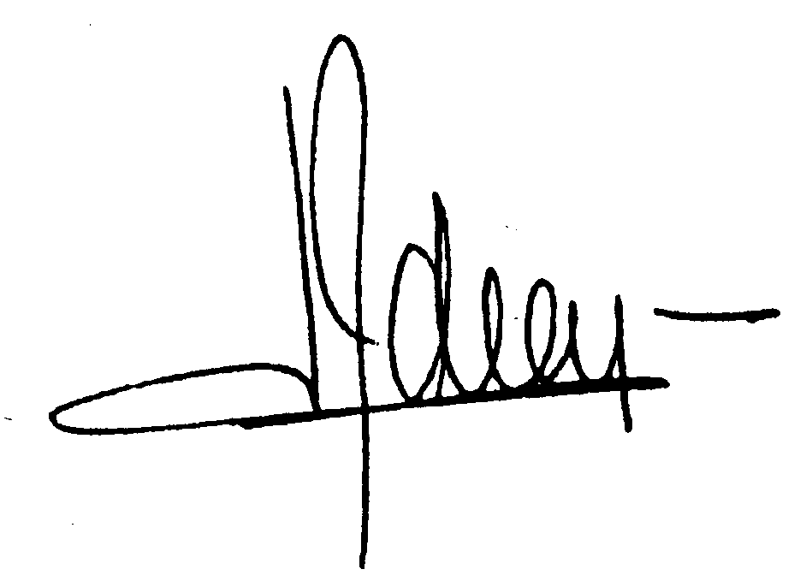
Voor de regering van het Koninkrijk der Nederlanden

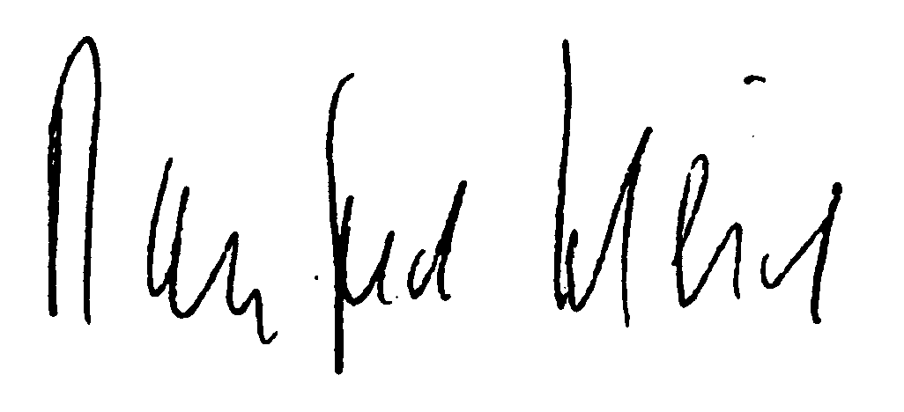
Für die Regierung der Republik Österreich

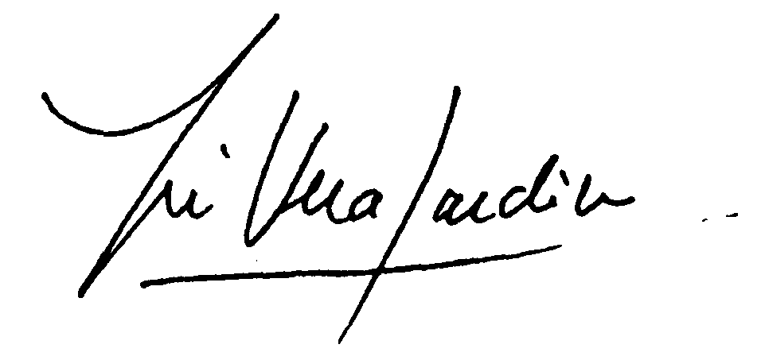
Pelo Governo da República Portuguesa

Suomen hallituksen puolesta

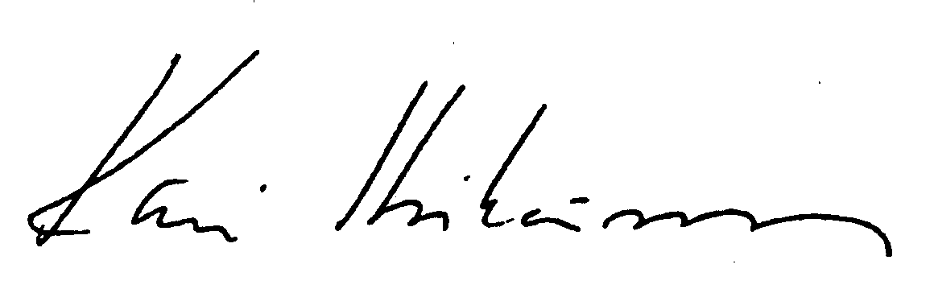
På finska regeringens vägnar

På Konungariket Sveriges vägnar
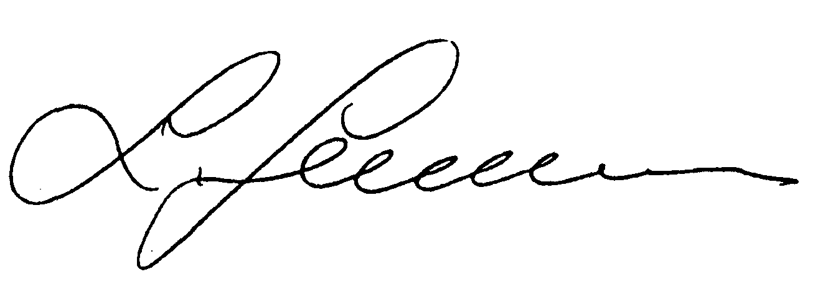

For the Government of the United Kingdom of Great Britain and Northern Ireland
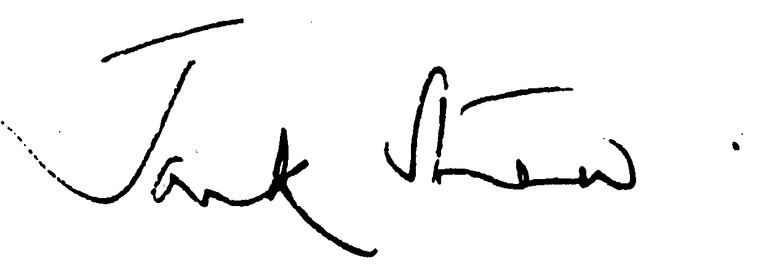

REGISTER: 19200000; 01405000
DOCNUM : 41997A0827(02)
PUBREF : Official Journal C 261, 27/08/1997 p. 0018 - 0025

